证券投资基金研究报告/ 基金策略

2014年9月基金业绩统计分布
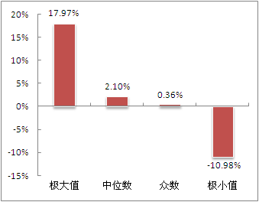
注：不包括结构化份额

上海证券基金评价研究中心
刘亦千
执业证书编号：S0870511040001
021-53519888-1988
Liuyiqian@shzq.com

日期：2014年10月8日

报告编号：
相关报告：
2014年9月基金投资策略：经济外暖内冷，市场面临压力，风格有利消费主题
2014年8月基金投资策略：侧重配置蓝筹基金，适当配置消费主题基金

- 主要观点：

四季度酝酿长期股票强市，风格继续有利消费主题
-- 2014年10月基金投资策略

- 市场进入强市酝酿期，股指或将加剧震荡
欧元区启动QE意愿不断增强，美国强劲经济势头支撑市场对其的加息预期和美元走强，全球市场随之震荡。
中国经济整体疲软，传统制造业和私营企业仍然面临融资困境，当前就业和通胀总体稳定的形势为政策制定者提供了“不全面刺激”的底气。但乐观的情绪仍在积聚：经济结构转型的持续推进为短期市场提供了丰富主题投资机会，并与市场利率下行这一趋势一道为股债两市长期走好奠定了基础；当前股市根基不断夯实，短期股指或将经济走向企稳和政策频出中加剧震荡，但长期来看四季度股市已经进入强市前夕的酝酿期。
- 风格继续有利消费主题
建议中短期投资者仍然维持谨慎适当防御，长期投资者可提高风险偏好，布局即将到来的股票强市，高风险偏好的阶段性投资者继续关注由改革推动的事件驱动性主题投资机会和受益转型的结构性投资机会。
权益类基金方面，考虑到中国经济结构转型趋势不变、沪港通对国内市场估值体系的冲击和重塑、四季度迎来阶段性消费旺季等三大因素对股市的影响，建议长期战略性持有符合结构转型方向的新兴产业基金、短期逢低布局受益市场风险偏好抬升和估值抬升的蓝筹价值基金，阶段性把握符合季节性投资节奏的大消费主题基金。
固定收益率基金方面，建议投资者短期适当防御，侧重关注重仓中长期利率债和高等级信用债的债券型基金，低配重仓低等级信用债的债券型基金。
QDII方面，建议投资者继续重点关注重配美国市场QDII，积极关注新兴市场的结构性投资机会，这又选择新兴市场QDII；另外，高风险偏好投资者可适当参与有望受益全球经济复苏的基本金属类资产的投资机会。
- 本期组合推荐如下
积极型组合 |  |  | 平衡型组合 |  |  | 稳定型组合
样本基金 | 权重 |  | 样本基金 | 权重 |  | 样本基金 | 权重
大摩卓越成长 | 45% |  | 博时标普500 | 25% |  | 宝盈收益 | 30%
添富价值 | 25% |  | 添富价值 | 25% |  | 华夏现金 | 35%
国泰纳斯达克100 | 30% |  | 宝盈收益 | 50% |  | 广发货币 | 35%

一、基金投资策略
（一）基础市场分析：经济转型和利率下行有利两市走强，四季度正酝酿长期股票强市
9月欧元区国家经济一如既往在通缩的阴影下持续下行，受核心国家——德国经济的持续回落影响，欧元区10月Sentix投资者信心指数甚至创一年多来最低水平，市场普遍预期欧元区启动QE的可能性大幅提升。美国房地产市场和制造业出现回落，但其个人部门和就业市场持续向好，整体经济仍然强劲，从而支撑市场对其的加息预期和美元走强。全球各主要市场受欧美市场的影响而随之震荡。
连续两个月的经济数据凸显中国经济疲软，以定向放松为主的“微刺激”政策尽管有效降低了市场无风险收益率水平，但无力改善市场信用风险溢价，也表明整体货币宽松仍然遥遥无期，这使得传统制造业和私营企业仍然面临融资困境。令市场更为担忧的是，当前就业和通胀总体稳定的形势为政策制定者提供了“不全面刺激”的底气。但乐观的情绪仍在积聚：经济结构转型的持续推进为短期市场提供了丰富主题投资机会，并与市场利率下行这一趋势一起为股债两市长期走好奠定了基础；经过持续数年的调整之后，市场已经开始接受经济增长减速，股市根基不断夯实，短期股指或将经济走向企稳和政策频出中加剧震荡，但长期来看四季度股市已经进入强市前夕的酝酿期。
（二）基金投资策略：短期股指或加剧震荡，风格继续有利消费主题
由于我们预期“短期股市主题机会丰富，短期股指加剧震荡，四季度正酝酿长期股票强市”，建议短期投资者仍然维持谨慎适当防御，中长期投资者可提高风险偏好，布局即将到来的股票强市，高风险偏好的阶段性投资者继续关注由改革推动的政策事件驱动性主题投资机会和受益转型的结构性投资机会。
权益类基金方面，维持上月判断：弱势经济背景下有色、采掘、钢铁等强周期行业缺乏长期上涨基础，同时考虑到中国经济结构转型趋势不变、沪港通对国内市场估值体系的冲击和重塑、四季度迎来阶段性消费旺季等三大因素对股市的影响，建议长期战略性持有符合结构转型方向的新兴产业基金、短期逢低布局受益市场风险偏好抬升和估值抬升的蓝筹价值基金，阶段性把握符合季节性投资节奏的大消费主题基金。
固定收益率基金方面，央行通过引导货币市场利率下行，逐步降低社会融资成本的政策意图正在逐步实现，在当前通胀形势的配合下，无风险利率下行将对债券市场，尤其是利率债市场带来良好的投资机会。但另一方面，无风险利率的下行并未改变弱经济周期背景下不断抬升的信用风险，信用利差仍有抬升压力。建议投资者短期适当防御，侧重关注重仓中长期利率债和高等级信用债的债券型基金，低配重仓低等级信用债的债券型基金。
QDII方面，预计欧元区市场将受经济疲软影响而出现震荡，但欧央行宽松量化规模或给各国市场带来阶段性投资机会。美国经济维持强劲将继续助推美元走强，美国市场或受欧元溢出和美元回流而继续攀升。但美元走强将持续抑制黄金、基本金属和原油价格走势。新兴市场或将在复杂的国际环境中加剧震荡和分化，一些新兴市场或将受累资本流出而出现调整，一些资源性新兴市场也将受累全球大宗商品价格走势而表现不佳，但大多数新兴市场有望在逐步复苏的国际贸易中获利。建议投资者继续重点关注重配美国市场QDII，积极关注新兴市场的结构性投资机会，这又选择新兴市场QDII；另外，高风险偏好投资者可适当参与有望受益全球经济复苏的基本金属类资产的投资机会。
（三）基金组合推荐
具体到组合构建上，我们在上文基金投资策略指引下，充分考虑资产配置、行业结构、投资风格分散化原则，构建投资组合以供投资参考，本期组合不做调整。
表1上海证券基金评价研究中心基金组合
积极型组合 |  |  | 平衡型组合 |  |  | 稳定型组合
样本基金 | 权重 |  | 样本基金 | 权重 |  | 样本基金 | 权重
大摩卓越成长 | 45% |  | 博时标普500 | 25% |  | 宝盈收益 | 30%
添富价值 | 25% |  | 添富价值 | 25% |  | 华夏现金 | 35%
国泰纳斯达克100 | 30% |  | 宝盈收益 | 50% |  | 广发货币 | 35%
来源：上海证券基金评价研究中心
表2推荐基金基本情况
基金名称 | 代码 | 类型 | 管理人 | 上证三年综合评级 | 上证三年选证评级
大摩卓越成长 | 233007 | 股票型 | 摩根华鑫 | ★★★★★ | ★★★★★
添富价值 | 519069 | 股票型 | 汇添富 | ★★★★★ | ★★★★★
国泰纳指100 | 160213 | QDII | 国泰 | —— | ——
博时标普500 | 050025 | QDII | 博时 | —— | ——
宝盈收益 | 213007 | 债券型 | 宝盈 | ★★★ | ★★★
华夏现金 | 003003 | 货币市场 | 华夏 | —— | ——
广发货币B | 270014 | 货币市场 | 广发 | —— | ——
来源：wind上海证券基金评价研究中心。
大摩卓越成长：该基金侧重大中盘成长风格投资，操作较为积极，市场触觉灵敏，投资业绩出众，其长期业绩优于短期。基金选股能力尤为出色，在当前市场中有望赢得优势。
添富价值：该基金保持充分投资，行业结构调整灵活，对市场结构性机会把握能力出色，选证能力和综合评级均获最高五星评级。基金经理稳定，投资风格和策略延续性强，历史管理绩效出色且稳定性强。
国泰纳斯达克100：该基金紧密跟踪美国纳斯达克100指数，该指数均具有高科技、高成长和非金融的特点，成分股包括苹果、微软等世界知名科技公司，可以说是美国科技股的代表。
博时标普500：该基金紧密跟踪美国标普500指数，是跟踪标普美国市场宽基指数中规模最大的一只基金。标的指数成份股覆盖美国经济中主要行业的500家代表性公司，被广泛用来代表美国股票市场的发展动态，是全球资本市场上最为知名的股票指数之一。
宝盈收益：该基金定位二级债基，但在超过5年的运作历史中体现出相对谨慎的投资风格，其风险管理水平较高，长期业绩出众，基金经理稳定，其良好获益能力有望得以延续。
华夏现金：基金设立于04年4月，截至2014年二季度末基金A\E份额合计878亿份，属于市场中规模最大的货币市场基金之一，流动性较好，历史管理业绩优秀。基金经理曲波管理该基金超过三年，经验丰富。
广发货币：基金设立于05年5月，截至2014年二季度末，基金A、B份额合计330亿份，流动性较好，历史管理业绩优秀，已连续三年超过一年定期存款和同期货币市场基金平均收益。
二、市场回顾
（一）基础市场回顾：市场强劲攀升，防御性板块表现领先
9月市场再度强劲攀升，整体市场呈现普涨格局，全月上证指数上涨6.62%，涨幅在过去12个月中排名第二。同期深圳综指上涨10.00%，创过去12个月最高涨幅。
图1、本月沪深两市累计涨幅（%） |  | 图2、最近12月沪深两市涨跌幅（%）
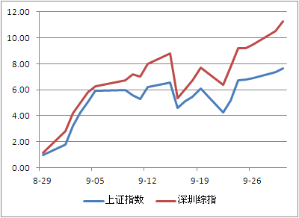 | 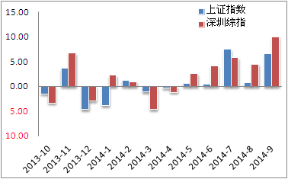
来源：wind，上海证券基金评价研究中心
前期休整为9月市场增添新的上涨动力，以农林牧渔、信息技术、交运仓储、纺织服装、公用事业为首的防御性板块强劲涨幅，单月涨幅分别高达20.10%、16.49%、15.44%、14.35%、14.27%。金融服务、食品饮料和采掘业等前期市场关注较多板块在9月涨势相对逊色，涨幅排名靠后。
图3、本月申万市场风格指数涨跌幅（%） |  | 图4、本月申万一级行业指数涨跌幅（%）
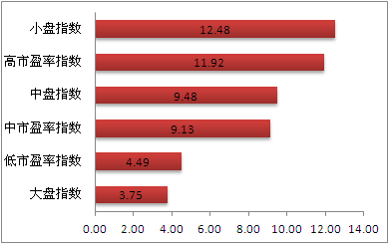 | 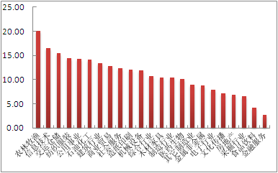
来源：wind，上海证券基金评价研究中心
9月市场资金面维持整体宽松，债市收益率曲线整体下移，其中在中旬央行宽松政策下长端利率债收益率明显下行，信用债也在利率债的带动下收益率整体下行，但表现弱于利率债。

图5、国债收益率曲线小幅下行 |  | 图6、国债和企业债利差保持高位不变
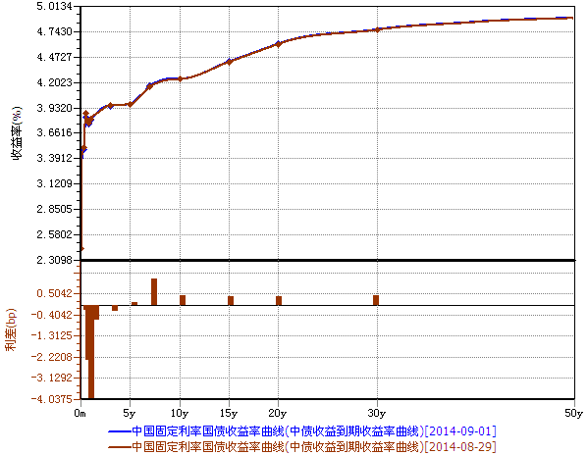 | 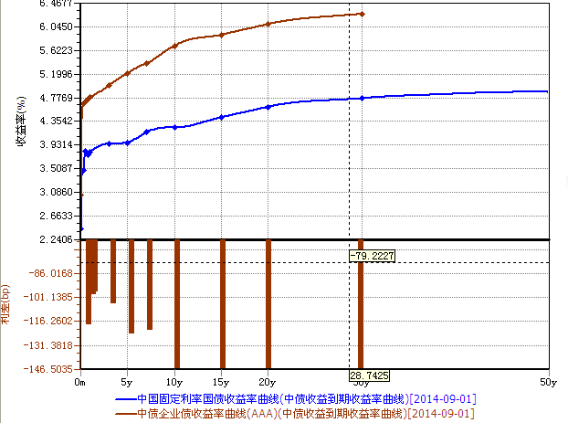
来源：wind，上海证券基金评价研究中心
（二）基金市场回顾：各类型基金收益扩大，权益基金领涨
9在股债两市的推动下各类型基金整体表现较好。权益类基金表现领先，主动偏股型基金和股票指数型基金分别大涨6.69%、5.90%。债券型基金收益率较上月有所扩大。QDIII延续第五个月实现正收益，但涨幅不及国内权益类基金和债券型基金。
图7、本月各类型基金平均表现
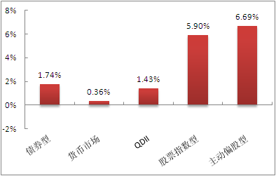
来源：wind 上海证券基金评价研究中心
（三）影响市场的信息和数据
9月欧元区颓势不变，经济继续受到通缩的威胁而持续低迷，为确保经济增长，欧洲央行维持货币扩张，M3持续攀升。

图8、欧盟：欧元区：制造业PMI |  | 图9、欧元区：CPI：同比（%）
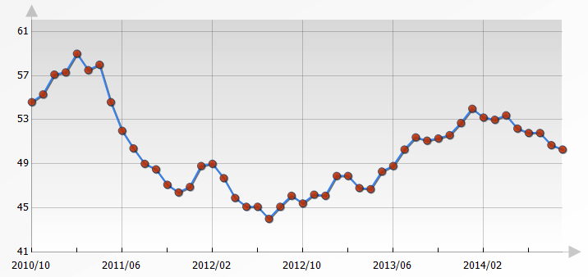 | 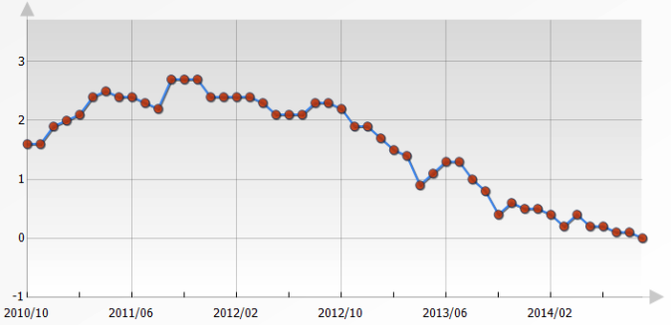
来源：wind，上海证券基金评价研究中心
图10、欧盟：实际GDP（修正）：季调（%） |  | 图11、欧盟：欧元区：M3(百万欧元)
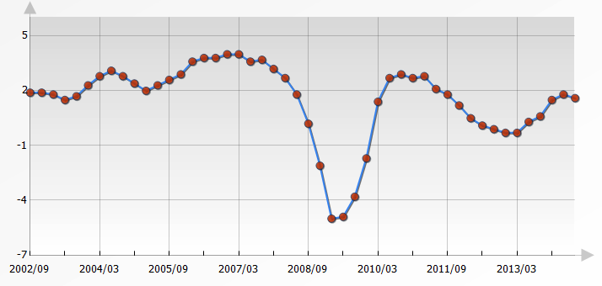 | 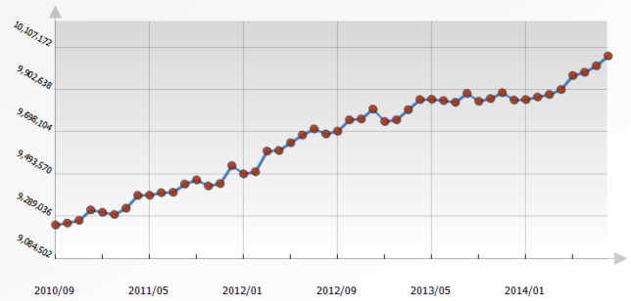
来源：wind，上海证券基金评价研究中心
美国商务部数据显示在企业加速投资、家庭增加开支的助推下二季度美国经济加速复苏，GDO年化增速高达4.6%，增速创下两年半来最快水平。但9月公布的美国服务业、制造业和成屋销售数据均出现回落。
图12、美国：成屋签约销售指数（2001年=100） |  | 图13、美国：制造业PMI
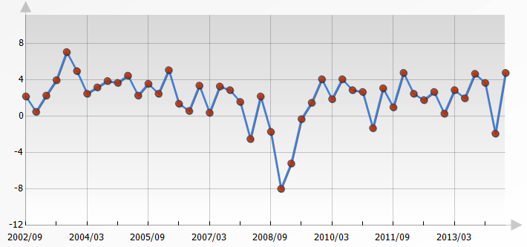 | 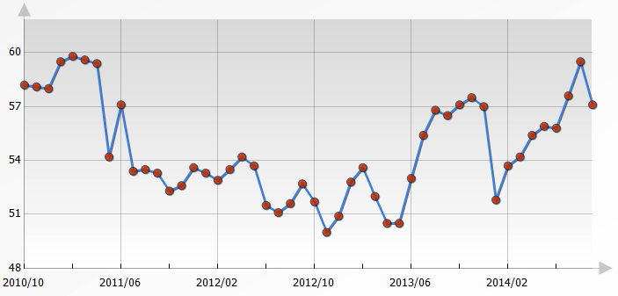
来源：wind，上海证券基金评价研究中心
9月中国官方PMI指数和汇丰PMI指数维持疲软，全社会用电量数据的回落表明传统制造业仍然较为担忧，工业利润也出现明显回落，整体经济增长疲软。此外，中国货币供应量增速连续两个月回调。

图14、中国：汇丰PMI |  | 图15、中国：统计局PMI
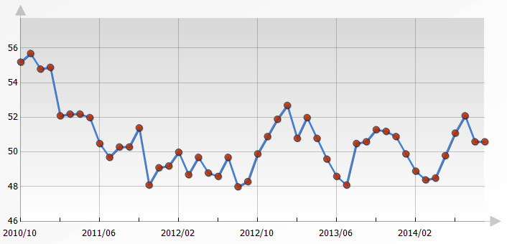 | 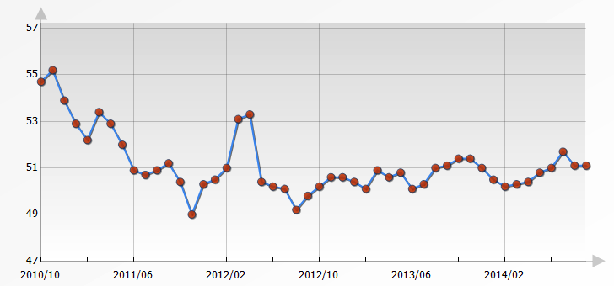
图16、中国：全社会用电量：累计同比（%） |  | 图17、中国：M2：同比（@）
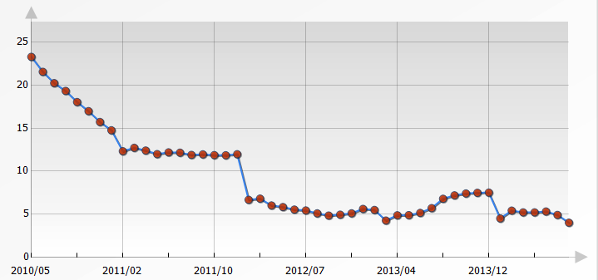 | 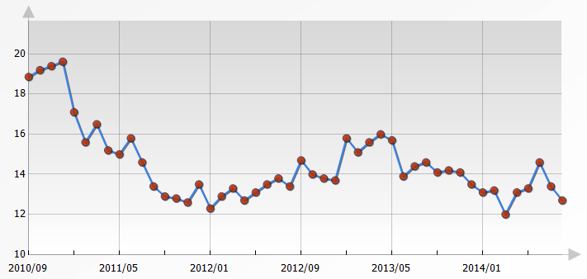
来源：wind，上海证券基金评价研究中心

三、各期组合及业绩回顾
自2011年2月以来，同期基础市场表现低迷，上证指数下跌15.29%，深圳综指上涨11.34%。上海证券三个风险等级组合实现正收益，积极型、平衡型、稳健型累计分别上涨37.21%、23.32%、16.09%，分别超越相应基准30.54、10.16、3.99个百分点。2014年9月，上海证券积极型、稳健型组合收益均超越业绩比较基准，平衡性组合业绩不及业绩比较基准。
表3 组合业绩回顾
组合类型 | 2014年9月 |  |  | 组合设立以来
组合类型 | 组合业绩 | 基准业绩 | 超越基准 | 组合业绩 | 基准业绩 | 超越基准
积极型 | 7.23% | 6.69% | 0.54% | 37.21% | 6.67% | 30.54%
平衡型 | 1.25% | 4.22% | -2.96% | 23.32% | 13.16% | 10.16%
稳健型 | 0.58% | 0.25% | 0.33% | 16.09% | 12.09% | 3.99%
组合类型 | 2014年以来 |  |  | 2013年全年
组合类型 | 组合业绩 | 基准业绩 | 超越基准 | 组合业绩 | 基准业绩 | 超越基准
积极型 | 15.19% | 11.40% | 3.35% | 30.22% | 12.99% | 15.93%
平衡型 | 7.19% | 10.44% | -3.19% | 9.98% | 8.27% | 1.49%
稳健型 | 4.31% | 2.29% | 1.98% | 2.96% | 3.08% | -0.12%
组合类型 | 2012年全年 |  |  | 2011年2月至2011年12月
组合类型 | 组合业绩 | 基准业绩 | 超越基准 | 组合业绩 | 基准业绩 | 超越基准
积极型 | 7.57% | 4.95% | 2.43% | -14.96% | -19.25% | 4.29%
平衡型 | 11.89% | 6.28% | 5.19% | -6.50% | -10.95% | 4.45%
稳健型 | 4.70% | 3.34% | 1.32% | 3.24% | 3.18% | 0.06%
注：组合于2011年2月1日设立，数据截至2014年9月30日
上海证券基金推荐组合业绩比较基准：
积极型组合：主动投资偏股型基金整体（包括当月仍然处于建仓期的基金，以下同）；
平衡型组合：50%主动投资偏股型基金+50%债券型基金；
稳健型组合：一年定期存款利率。

图18 上海证券积极型基金组合累计收益图
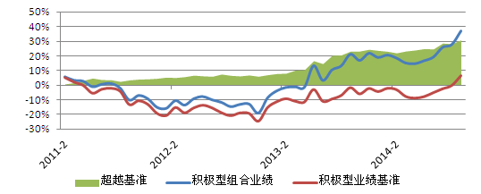

图19 上海证券平衡型基金组合累计收益图
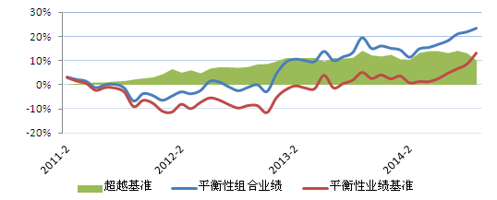

图20 上海证券稳健型基金组合累计收益图
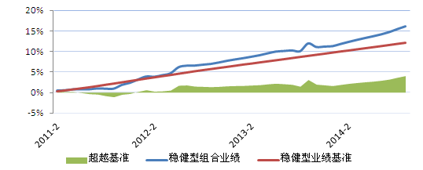

表4、2011年2月以来各月份推荐组合
2011年2-3月推荐组合
积极型组合 |  |  | 平衡型组合 |  |  | 稳定型组合
样本基金 | 权重 |  | 样本基金 | 权重 |  | 样本基金 | 权重
国富弹性 | 40% |  | 光大红利 | 25% |  | 工银强债 | 30%
华商阿尔法 | 30% |  | 国富弹性 | 25% |  | 华夏现金 | 35%
光大红利 | 30% |  | 工银强债 | 50% |  | 广发货币B | 30%
2011年4-5月推荐组合
积极型组合 |  |  | 平衡型组合 |  |  | 稳定型组合
样本基金 | 权重 |  | 样本基金 | 权重 |  | 样本基金 | 权重
国富弹性 | 40% |  | 光大红利 | 25% |  | 工银强债 | 30%
国泰纳斯达克100 | 30% |  | 国富弹性 | 25% |  | 华夏现金 | 35%
光大红利 | 30% |  | 工银强债 | 50% |  | 广发货币B | 35%
2011年6-8月推荐组合
积极型组合 |  |  | 平衡型组合 |  |  | 稳定型组合
样本基金 | 权重 |  | 样本基金 | 权重 |  | 样本基金 | 权重
国富弹性 | 40% |  | 嘉实精选 | 25% |  | 工银强债 | 30%
国泰纳斯达克100 | 30% |  | 国富弹性 | 25% |  | 华夏现金 | 35%
嘉实精选 | 30% |  | 工银强债 | 50% |  | 广发货币B | 35%
2011年9月推荐组合
积极型组合 |  |  | 平衡型组合 |  |  | 稳定型组合
样本基金 | 权重 |  | 样本基金 | 权重 |  | 样本基金 | 权重
富国天成 | 40% |  | 嘉实精选 | 25% |  | 普天债券A | 30%
国泰纳斯达克100 | 30% |  | 国富弹性 | 25% |  | 华夏现金 | 35%
嘉实精选 | 30% |  | 普天债券A | 50% |  | 广发货币B | 35%
2011年10-11月推荐组合
积极型组合 |  |  | 平衡型组合 |  |  | 稳定型组合
样本基金 | 权重 |  | 样本基金 | 权重 |  | 样本基金 | 权重
富国天成 | 40% |  | 嘉实精选 | 25% |  | 普天债券A | 30%
大摩资源 | 30% |  | 国富潜力 | 25% |  | 华夏现金 | 35%
嘉实精选 | 30% |  | 普天债券A | 50% |  | 广发货币B | 35%
2011年12月推荐组合
积极型组合 |  |  | 平衡型组合 |  |  | 稳定型组合
样本基金 | 权重 |  | 样本基金 | 权重 |  | 样本基金 | 权重
富国天成 | 40% |  | 嘉实精选 | 25% |  | 广发强债 | 30%
大摩资源 | 30% |  | 国富潜力 | 25% |  | 华夏现金 | 35%
嘉实精选 | 30% |  | 广发强债 | 50% |  | 广发货币B | 35%
2012年1月推荐组合
积极型组合 |  |  | 平衡型组合 |  |  | 稳定型组合
样本基金 | 权重 |  | 样本基金 | 权重 |  | 样本基金 | 权重
富国天成 | 40% |  | 嘉实精选 | 25% |  | 广发强债 | 30%
大摩资源 | 30% |  | 广发标普全球农业 | 25% |  | 华夏现金 | 35%
嘉实精选 | 30% |  | 广发强债 | 50% |  | 广发货币B | 35%
2012年2-4月推荐组合
积极型组合 |  |  | 平衡型组合 |  |  | 稳定型组合
样本基金 | 权重 |  | 样本基金 | 权重 |  | 样本基金 | 权重
富国天成 | 40% |  | 嘉实精选 | 25% |  | 广发强债 | 30%
大摩资源 | 30% |  | 广发全球农业 | 25% |  | 华夏现金 | 35%
嘉实精选 | 30% |  | 广发强债 | 50% |  | 广发货币B | 35%
2012年5-6月推荐组合
积极型组合 |  |  | 平衡型组合 |  |  | 稳定型组合
样本基金 | 权重 |  | 样本基金 | 权重 |  | 样本基金 | 权重
富国天成 | 40% |  | 嘉实精选 | 25% |  | 南方多利A | 30%
大摩资源 | 30% |  | 国投创新 | 25% |  | 华夏现金 | 35%
嘉实精选 | 30% |  | 南方多利A | 50% |  | 广发货币B | 35%
2012年7月推荐组合
积极型组合 |  |  | 平衡型组合 |  |  | 稳定型组合
样本基金 | 权重 |  | 样本基金 | 权重 |  | 样本基金 | 权重
银河成长 | 40% |  | 嘉实精选 | 25% |  | 南方多利A | 30%
大摩资源 | 30% |  | 国投创新 | 25% |  | 华夏现金 | 35%
嘉实精选 | 30% |  | 南方多利A | 50% |  | 广发货币B | 35%
2012年8-9月推荐组合
积极型组合 |  |  | 平衡型组合 |  |  | 稳定型组合
样本基金 | 权重 |  | 样本基金 | 权重 |  | 样本基金 | 权重
银河成长 | 40% |  | 嘉实精选 | 25% |  | 南方多利A | 30%
大摩资源 | 30% |  | 添富价值 | 25% |  | 华夏现金 | 35%
嘉实精选 | 30% |  | 南方多利A | 50% |  | 广发货币B | 35%
2012年10-11月推荐组合
积极型组合 |  |  | 平衡型组合 |  |  | 稳定型组合
样本基金 | 权重 |  | 样本基金 | 权重 |  | 样本基金 | 权重
银河成长 | 40% |  | 嘉实精选 | 25% |  | 南方多利A | 30%
易方达资源 | 30% |  | 添富价值 | 25% |  | 华夏现金 | 35%
上投新动力 | 30% |  | 南方多利A | 50% |  | 广发货币B | 35%
2012年12月-2013年5月推荐组合
积极型组合 |  |  | 平衡型组合 |  |  | 稳定型组合
样本基金 | 权重 |  | 样本基金 | 权重 |  | 样本基金 | 权重
银河成长 | 40% |  | 嘉实精选 | 25% |  | 华夏亚债A | 30%
易方达资源 | 30% |  | 添富价值 | 25% |  | 华夏现金 | 35%
上投新动力 | 30% |  | 华夏亚债A | 50% |  | 广发货币B | 35%
2013年6-8月推荐组合
积极型组合 |  |  | 平衡型组合 |  |  | 稳定型组合
样本基金 | 权重 |  | 样本基金 | 权重 |  | 样本基金 | 权重
银河成长 | 40% |  | 嘉实精选 | 25% |  | 华夏亚债A | 30%
添富价值 | 30% |  | 添富价值 | 25% |  | 华夏现金 | 35%
工银红利 | 30% |  | 华夏亚债A | 50% |  | 广发货币B | 35%
2013年9-11月推荐组合
积极型组合 |  |  | 平衡型组合 |  |  | 稳定型组合
样本基金 | 权重 |  | 样本基金 | 权重 |  | 样本基金 | 权重
银河成长 | 40% |  | 嘉实精选 | 25% |  | 华安安心 | 30%
添富价值 | 30% |  | 添富价值 | 25% |  | 华夏现金 | 35%
富国天惠 | 30% |  | 华安安心 | 50% |  | 广发货币B | 35%
2013年11-12月推荐组合
积极型组合 |  |  | 平衡型组合 |  |  | 稳定型组合
样本基金 | 权重 |  | 样本基金 | 权重 |  | 样本基金 | 权重
银河成长 | 40% |  | 嘉实精选 | 25% |  | 天弘永利B | 30%
添富价值 | 30% |  | 添富价值 | 25% |  | 华夏现金 | 35%
富国天惠 | 30% |  | 天弘永利B | 50% |  | 广发货币B | 35%
2014年1-2月推荐组合
积极型组合 |  |  | 平衡型组合 |  |  | 稳定型组合
样本基金 | 权重 |  | 样本基金 | 权重 |  | 样本基金 | 权重
银河成长 | 40% |  | 嘉实精选 | 25% |  | 建信货币 | 30%
添富价值 | 30% |  | 添富价值 | 25% |  | 华夏现金 | 35%
富国天惠 | 30% |  | 天弘永利B | 50% |  | 广发货币B | 35%
2014年3月推荐组合
积极型组合 |  |  | 平衡型组合 |  |  | 稳定型组合
样本基金 | 权重 |  | 样本基金 | 权重 |  | 样本基金 | 权重
银河成长 | 30% |  | 博时标普500 | 25% |  | 建信货币 | 30%
添富价值 | 40% |  | 添富价值 | 25% |  | 华夏现金 | 35%
国泰纳斯达克100 | 30% |  | 天弘永利B | 50% |  | 广发货币B | 35%
2014年4-5月推荐组合
积极型组合 |  |  | 平衡型组合 |  |  | 稳定型组合
样本基金 | 权重 |  | 样本基金 | 权重 |  | 样本基金 | 权重
银河成长 | 20% |  | 博时标普500 | 25% |  | 建信货币 | 30%
添富价值 | 50% |  | 添富价值 | 25% |  | 华夏现金 | 35%
国泰纳斯达克100 | 30% |  | 天弘永利B | 50% |  | 广发货币B | 35%
2014年6-8月推荐组合
积极型组合 |  |  | 平衡型组合 |  |  | 稳定型组合
样本基金 | 权重 |  | 样本基金 | 权重 |  | 样本基金 | 权重
大摩卓越成长 | 30% |  | 博时标普500 | 25% |  | 宝盈收益 | 30%
添富价值 | 40% |  | 添富价值 | 25% |  | 华夏现金 | 35%
国泰纳斯达克100 | 30% |  | 宝盈收益 | 50% |  | 广发货币 | 35%
2014年9月推荐组合
积极型组合 |  |  | 平衡型组合 |  |  | 稳定型组合
样本基金 | 权重 |  | 样本基金 | 权重 |  | 样本基金 | 权重
大摩卓越成长 | 45% |  | 博时标普500 | 25% |  | 宝盈收益 | 30%
添富价值 | 25% |  | 添富价值 | 25% |  | 华夏现金 | 35%
国泰纳斯达克100 | 30% |  | 宝盈收益 | 50% |  | 广发货币 | 35%

分析师承诺
分析师 刘亦千
本人以勤勉尽责的职业态度，独立、客观地出具本报告。本报告依据公开的信息来源，力求清晰、准确地反映分析师的研究观点。此外，本人薪酬的任何部分过去不曾与、现在不与、未来也将不会与本报告中的具体推荐意见或观点直接或间接相关。

公司业务资格说明
本公司具备证券投资咨询业务资格，是具备协会会员资格的基金评价机构。

重要声明
本报告中的信息均来源于已公开的资料，我公司对这些信息的准确性及完整性不作任何保证，不保证该信息未经任何更新，也不保证本公司作出的任何建议不会发生任何变更。在任何情况下，报告中的信息或所表达的意见并不构成所述证券买卖的出价或询价。在任何情况下，我公司不就本报告中的任何内容对任何投资作出任何形式的担保。我公司及其关联机构可能会持有报告中提到的公司所发行的证券并进行交易，还可能为这些公司提供或争取提供投资银行或财务顾问服务。业绩表现数据仅代表过去的表现，不保证未来结果。投资收益和本金将随市场波动，当出售证券资产时可能发生损益。当前的表现可能会高于或低于那时引用的数据。
本报告版权归上海证券有限责任公司所有。未获得上海证券有限责任公司事先书面授权，任何人不得对本报告进行任何形式的发布、复制。如遵循原文本意地引用、刊发，需注明出处为“上海证券基金评价研究中心”。

